PROJET PHP

**MANUEL D’UTILISATION**

Présenté par :

## Fatou Binetou Niang

M. Ngor SECK | Université Amadou Hampaté Ba

SOMMAIRE

1. **INTRODUCTION**
2. **PRESNTATION DU PROJET WEB**
3. **PRESENTATION APPLICATION IONIC**
4. **CONCLUSION**
5. **INTRODUCTION :**

Ce Projet porte sur la réalisation de deux applications (web et mobile) permettant la gestion des abonnements et facturation pour la structure nommée SENELEC (Société Nationale D’Electricité).

* L’application web sert à la gestion des CRUD (Create Read Update Delete) de notre modèle de base comportant trois tables : Compteur, Abonnement et Facture. L’application respect le modèle MVC (Model Vien Controller) et elle est réalisée avec le Framework web Laravel.
* L’application Ionic permettra au client de consulter sa facture.

1. **PRESNTATION DU PROJET WEB**

Laravel est libre, open source PHP Web Framework et destiné au développement d'applications Web suivant le modèle-vue-contrôleur (MVC) modèle architectural et basé sur Symfony. Certaines des fonctionnalités de Laravel sont un système de packaging modulaire avec un gestionnaire de dépendances dédié, différentes manières d'accéder aux bases de données relationnelles, des utilitaires facilitant le déploiement et la maintenance des applications et son orientation vers le sucre syntaxique. L’application web nommée SENELEC permet à un gestionnaire ou secrétaire de se connecter et d’allouer un abonnement et un compteur ainsi que de générer des factures mensuelles.

1. **La page de connexion**

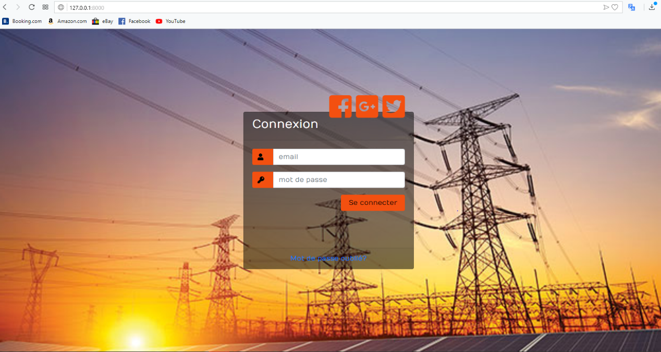

Ainsi, il pourra s’il existe dans la base bien sûr et aura la possibilité de faire ses transactions.

1. **La page d’accueil**



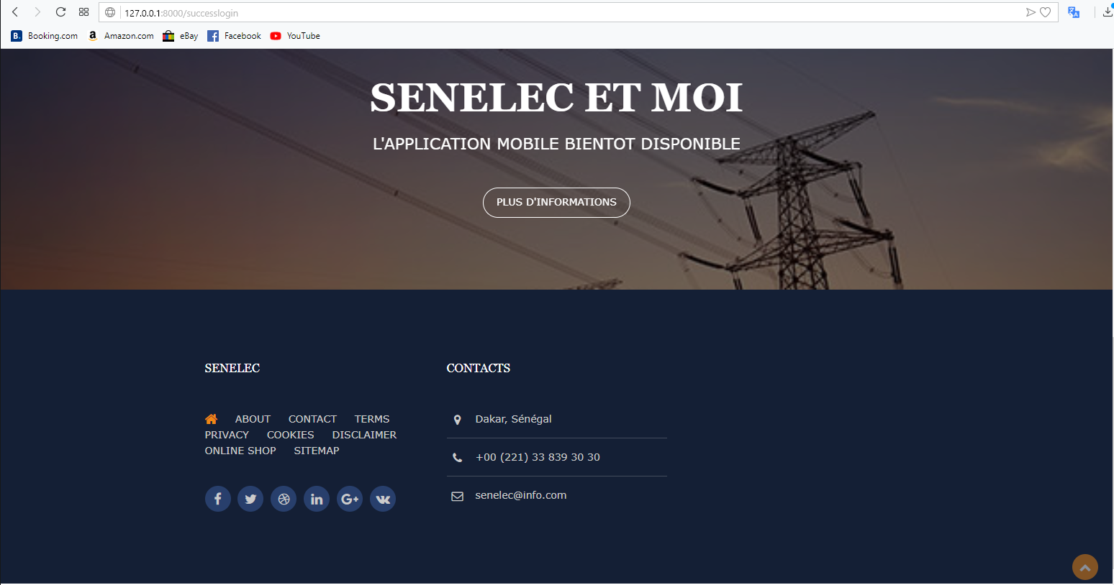

**Un menu lui sera présenté à ce niveau avec différentes options :**

* **Gestion Abonnement**: Cette page nous permet d’enregistrer un abonnement, de le consulter, de le modifier ou de supprimer un abonnement déjà existant.

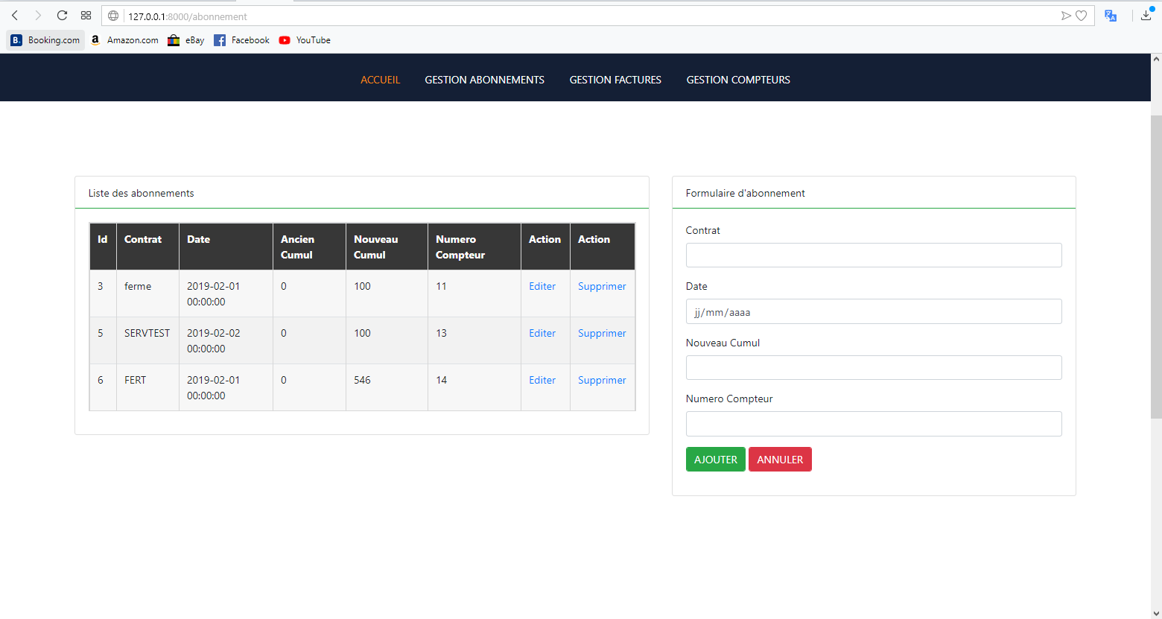

L’action « Editer » nous renvoie sur la suivante :

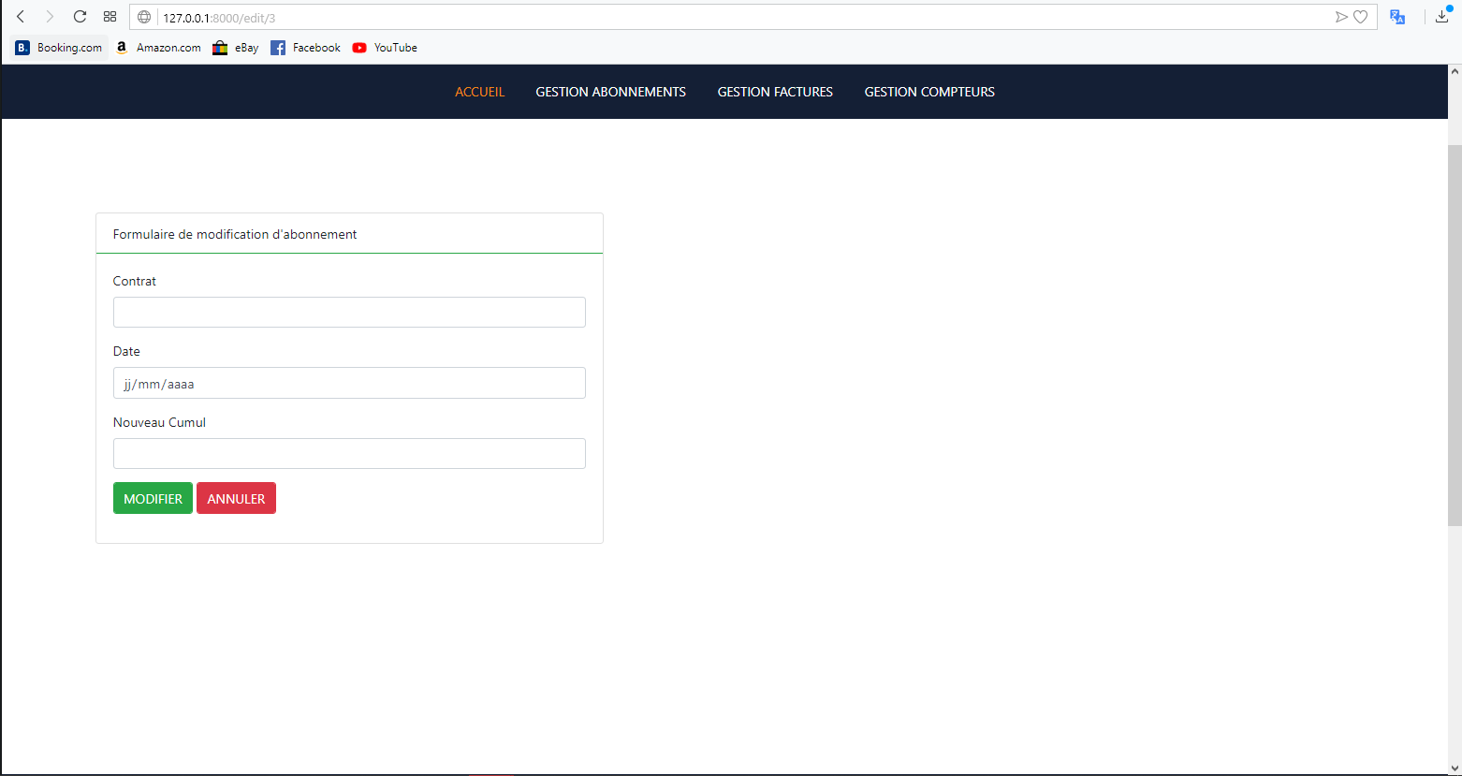

* **Gestion Factures :** Cette page nous permet d’enregistrer une facture, de la consulter, de la modifier ou de supprimer une déjà existante.

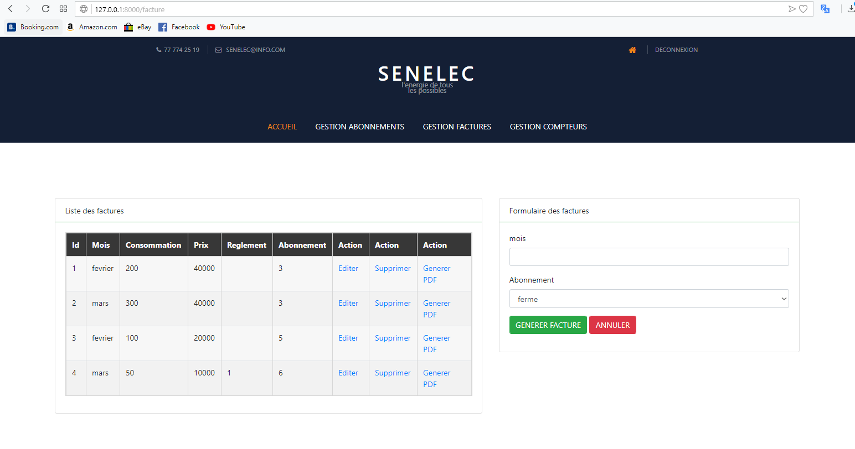

L’action « Editer » nous renvoie aussi sur la suivante :

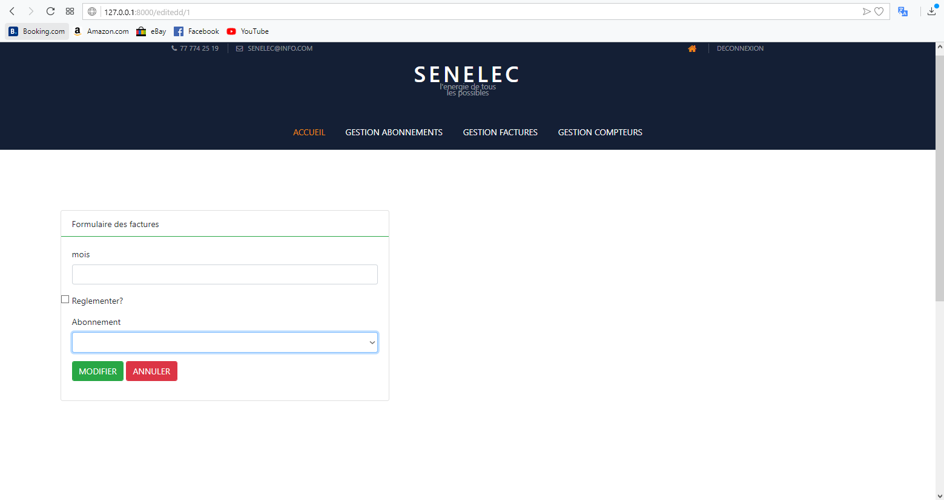

Une facture pourra être généré sous format PDF avec l’action « Générer PDF » :

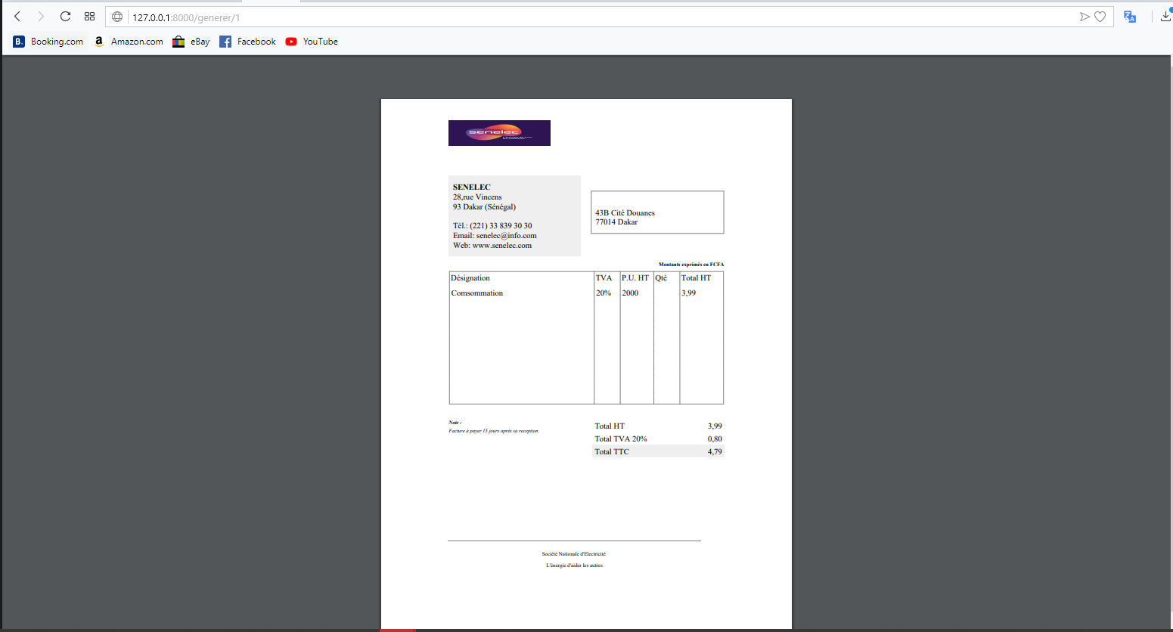

* **Gestion Compteurs :** au niveau de cet interface on a l’ensemble des compteurs ajoutés lors de l’enregistrement des abonnés et aussi présents au niveau de la base de données.

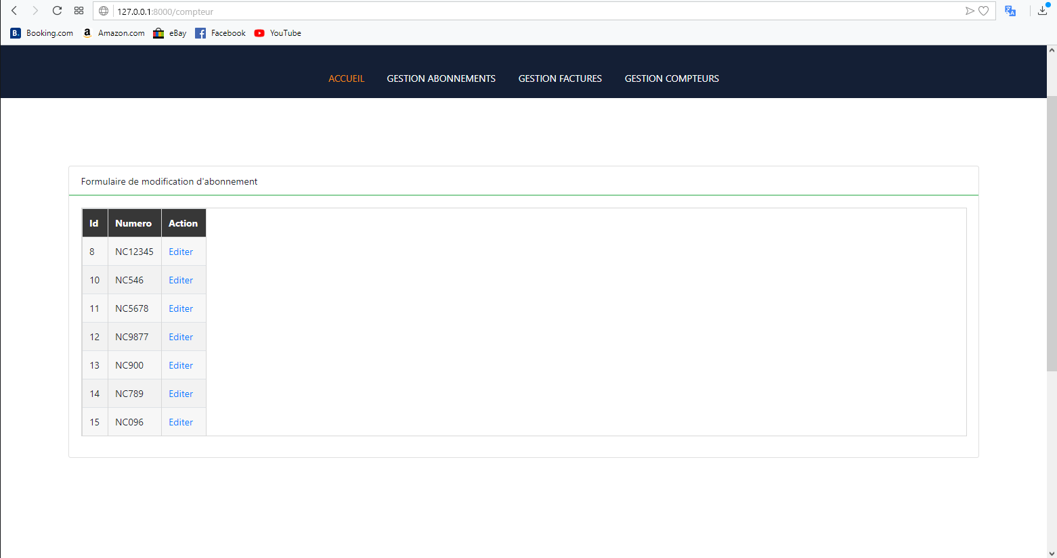

L’action « Editer » nous renvoie aussi sur la suivante :

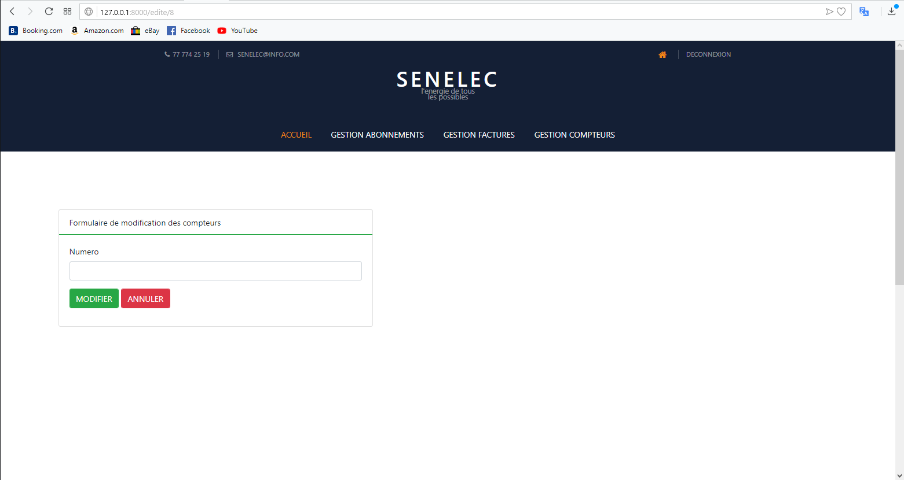

Cette application web réalisé avec le Framework Laravel va nous permettre de renvoyer les données sous forme de JSON pour que l’application Ionic puisse l’exploiter et consulter l’état des factures.

1. **PRESENTATION APPLICATION IONIC**

[Ionic Framework](http://ionicframework.com/) est un mélange d’outils et de technologies pour développer des applications mobiles hybrides rapidement et facilement. Il s’appuie sur [AngularJS](https://angularjs.org/) pour la partie application web du Framework et sur [Cordova](http://cordova.apache.org/) pour la partie construction des applications natives.

Ainsi nous avons réalisé une application Ionic afin de consulter la consommation et l’état de paiement des factures.

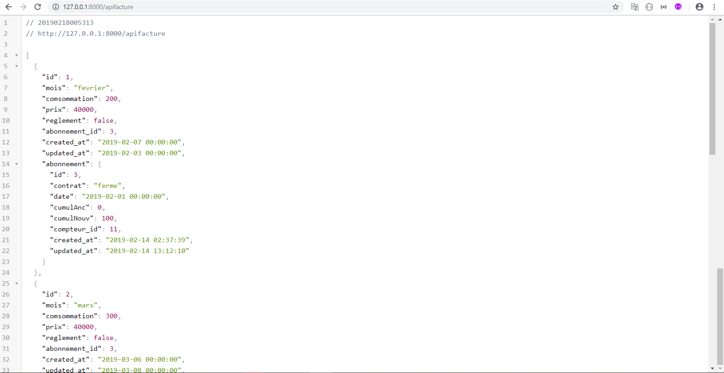

L’application IONIC va gérer la consultation de la facture par le client avec l’interface suivante :

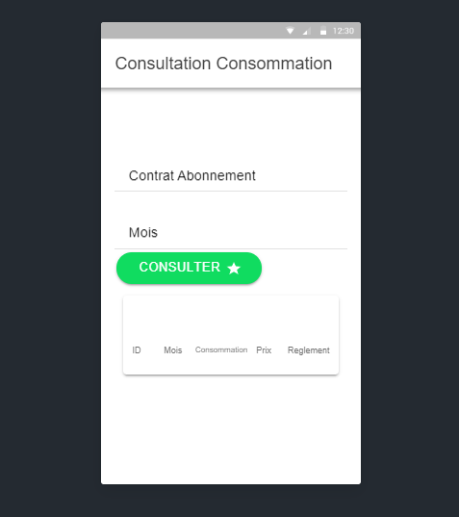

**NB** : Il conviendra de noter que les applications restent à améliorer au niveau de IONIC pour l’affichage de la facture qui ne passe pas encore, l’édition de la facture à générer et la modification au niveau de l’abonnement.